COMMUNIQUÉ
Ce mercredi 6 décembre, la locale ECOLO de Gesves a présenté les 6 candidats qui porteront la liste ECOLO aux élections communales de 2018. Et, comme toujours chez ECOLO, on ne craint pas de bousculer les habitudes. Cécile Barbeaux, tête de liste, juriste et Conseillère communale depuis deux législatures, se positionne… à la dernière place. Son acolyte, Corentin Hecquet, sociologue, Conseiller communal à ses côtés depuis 2012, se retrouve, lui, en quatrième place.
Alors, devant eux, place à de nouvelles têtes...ou presque.
En tête, Michèle Visart qui, depuis 2006, occupe le poste de conseillère CPAS. Un mandat certes discret mais qui a permis à cette institutrice tout récemment retraitée d’agir en faveur des plus démunis de la commune. En deuxième place, un nouveau venu sur la liste ECOLO : Arnaud Deflorenne. Nouveau venu sur la liste mais bien connu des Gesvois, car très impliqué dans la vie associative locale, cet informaticien indépendant est aussi actif au sein d’ECOLO régional et fédéral depuis de nombreuses années. En troisième place : Nathalie Catinus. Mozetoise d’adoption car alliée à la famille Marcin (ferme du Royer), Nathalie apporte ses compétences de psychopédagogue à l’École de l’Envol de Faulx-Les Tombes et figurait déjà sur la liste ECOLO en 2012. Enfin, juste devant Cécile Barbeaux, en 18^{è} place, on retrouve celui qui a créé la liste ECOLO à Gesves en 2000 et fut Conseiller communal jusqu’en 2006 : Claude Bertrand.
Une équipe pluridisciplinaire, donc, et déjà très engagée dans la vie locale.
Fidèle aux principes d’ECOLO, la locale de Gesves a de nouveau ouvert sa liste à des Gesvois et Gesvoises (candidat(e)s d’ouverture), dont elle dévoilera prochainement les noms. Avec eux, les futurs mandataires ECOLOS entendent donner une vraie place aux citoyens et co-construire avec eux l’avenir de la commune.
Enfin, passant de la parole aux actes, la locale ECOLO de Gesves a présenté sa prochaine action : l’opération « DITES NOUS ? » qui donnera la parole aux habitants, leur permettant ainsi d’exprimer leurs besoins, leurs attentes et leur vision de l’avenir de la commune.

LES 6 CANDIDATS qui porteront la liste ECOLO aux élections communales 2018
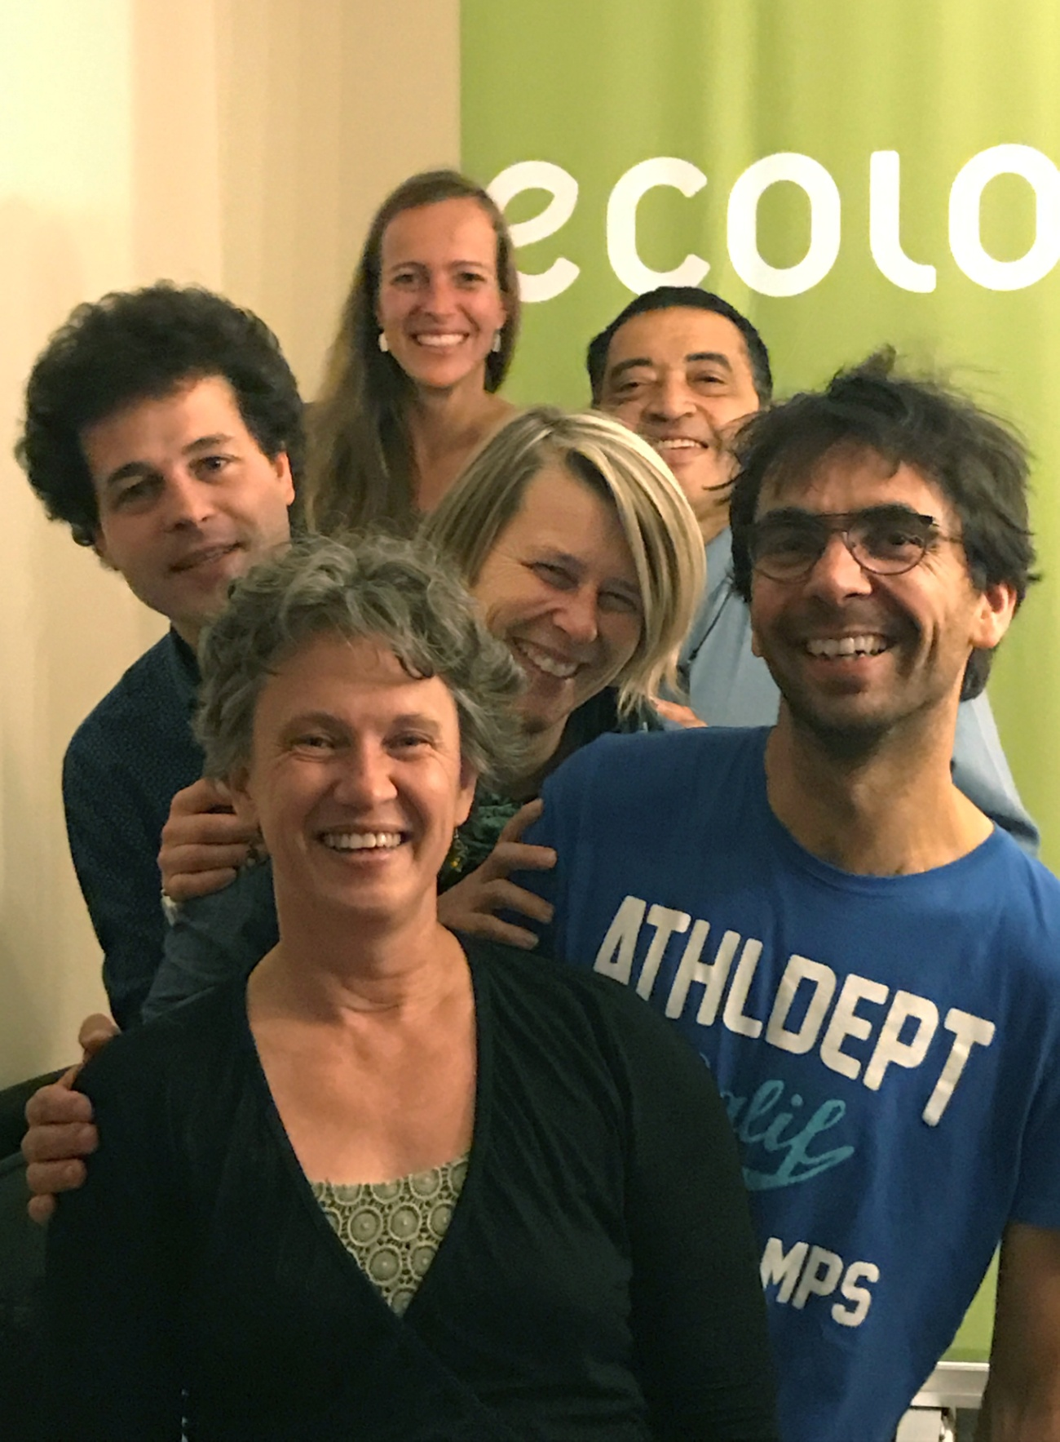
Une équipe pluridisciplinaire et très engagée dans la vie locale gesvoise.

LES 6 CANDIDATS
qui porteront la liste ECOLO aux élections communales 2018

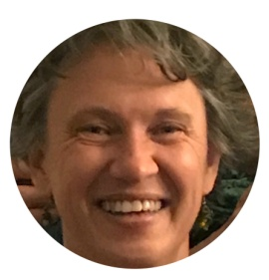 | En tête de liste : Michèle Visart  Mère, grand-mère et femme debout, Michèle Visart (60 ans) s’est installée à Faulx-Les Tombes il y a 20 ans pour y construire, avant tout le monde, une maison basse énergie. Conseillère CPAS depuis 2012, elle a une très bonne connaissance des dossiers et des besoins des Gesvois les plus précarisés. Aujourd’hui retraitée de l’enseignement, elle entend consacrer plus de temps encore au « bien vivre ensemble » des Gesvois, et mettre à leur service sa longue pratique de la démocratie participative acquise durant sa carrière.

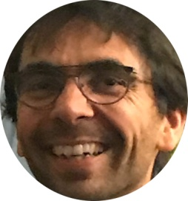 | En deuxième place : Arnaud Deflorenne  Indépendant dans le secteur de l’informatique, Arnaud Deflorenne, (46 ans) est père de 3 jeunes filles. Arnaud est impliqué dans plusieurs associations qui ont toutes pour point commun de créer du lien. Il est également impliqué dans la locale Ecolo de Gesves depuis plusieurs années en tant que Co-président. Intéressé par les modes de gestion participatifs, Arnaud se spécialise depuis quelques années dans l’animation de réunions et les modes de décisions collaboratifs. Gesves est sa commune d’adoption depuis 19 ans et Arnaud souhaite qu’elle se tourne enfin vers le XXI^{è} siècle.

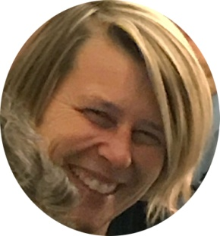 | En troisième place : Nathalie Catinus  Mère de trois garçons, Nathalie Catinus vit à Mozet depuis 20 ans. Elle est psychologue pour enfants, ados, parents et familles, psychopédagogue, enseignante et conseillère pédagogique. Elle anime des ateliers de pleine conscience à l’école de l’Envol à Faulx-Les Tombes. En tant que candidate ECOLO, Nathalie entend porter la parole des citoyens, défendre un avenir durable pour tous au travers d’une transition progressive et consciemment choisie par chacun, communiquer et expliquer clairement les enjeux et les choix.

En quatrième place : Corentin Hecquet
Père de trois jeunes enfants, Corentin Hecquet (38 ans) est Conseiller communal depuis 2012. Il en a retiré une excellente connaissance des dossiers et des préoccupations des Gesvois. Il poursuit ainsi son engagement pour un monde plus juste et plus durable, un combat entamé dès sa jeunesse auprès d’Oxfam-Magasins du Monde. Par ailleurs, sociologue, chercheur-assistant à l’université, doctorant en sciences et gestion de l’environnement, et diplômé en Management public de la Business School de Solvay, il dispose des outils pour comprendre, agir et impliquer les acteurs de la vie locale. Ces outils, son expérience au sein du Conseil communal, il entend les mettre une nouvelle fois au service des Gesvois.

En dix-huitème place : Claude Bertrand
A l'origine du groupe Ecolo-Gesves, Claude Bertrand (57 ans) fut Conseiller communal de 2000 à 2006. Toujours en quête d’équité, il privilégie l'humain et se plaît à penser qu'un monde plus vert et plus durable est possible. Impliqué dans diverses organisations, Claude Bertrand est un créateur de liens par excellence. Comme il le dit lui-même, il « préfère rendre service plutôt que les coups ». Père et grand-père, il entend travailler à l’avenir des enfants et petits-enfants des Gesvois.

En dix-neuvième place : Cécile Barbeaux
Depuis son arrivée à Gesves en 1998, Cécile Barbeaux (45 ans) s’est impliquée dans sa commune, tant aux plans associatif que politique. Conseillère communale depuis 2006, elle se bat pour faire de Gesves une commune participative, verte et solidaire. Issue d’une famille nombreuse, elle est ancrée dans l’action collective et a le souci de l’intérêt général. Juriste de formation, elle a toujours exercé ses compétences dans la fonction publique, au niveau administratif ou politique. Aujourd’hui, elle travaille dans le domaine de l'énergie à la Région wallonne.

_________________________________________________________________________________

